МІНІСТЕРСТВО ОСВІТИ І НАУКИ УКРАЇНИ
Запорізький національний технічний університет

Звіт
з лабороторної роботи №3
з дисципліни: «Проектування та моделювання програмного забезпечення вбудованих систем»
на тему: «Робота з платою розширення та датчиками для Raspberry Pi, використовуючи Node-RED»

Виконав: студент групи КНТ 726сп Чхайло А.А.
Перевірив: Табунщик Г В.

2018
1.1 Мета роботи
Навчитися працювати з платою розширення та датчиками для Raspberry Pi, використовуючи Node-RED.

1.2 Теоретичні відомості

Node-RED – це потужний open-source інструмент, який спрощує програмування при створенні проектів в області інтернету речей. Він використовує технологію візуального програмування: щоб налаштувати проект на виконання будь-якої задачі, користувач підключає один до одного блоки коду, які називаються «вузлами». Система з підключених один до одного вузлів називається «потоком».
Можливості Node-RED:
- Налаштування з'єднання з іншими платами (Arduino, ESP8266 і т.д.).
- Створення для свого проекту інтерактивного графічного інтерфейсу.
- Взаємодія зі сторонніми сервісами.
- Зчитування даних з мережі (прогноз погоди, курси акцій, електронні листи і т.д.).
- Запуск подій, призначених на певний час.
- Зберігання і зчитування даних з баз даних.
Node-RED надає редактор потоків на основі браузера, який спрощує об'єднання потоків, використовуючи широкий діапазон вузлів в палітрі. Потім потоки можуть бути розгорнуті під час виконання одним клацанням миші.
Функції JavaScript можуть бути створені за допомогою текстового редактора. Вбудована бібліотека дозволяє вам зберігати корисні функції, шаблони або потоки для повторного використання.
На рис 1.1 зображене головне вікно редактора потоків:
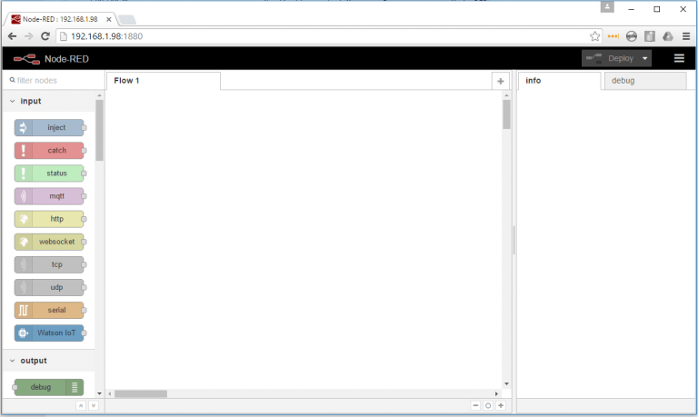
Рисунок 1.1 – Редактор потоків

1.3 Завдання на лабораторну роботу

1.3.1 Застосувавши конспект лекцій та додаткову літературу, вивчити принципи роботи з Node-RED.
1.3.2 Використовуючи приклади, реалізувати програму, яка буде послідовно вмикати та вимикати світлодіоди на платі розширення.
1.3.3 Використовуючи приклади, реалізувати програму, яка буде при запуску отримувати значення з датчика температури та виводити дані на екран.
1.3.4 Оформити звіт. Звіт з лабораторної роботи повинен містити: мету роботи; завдання на виконання роботи; тексти програм; результати роботи; висновки.
1.3.5 Відповісти на контрольні запитання.
1.4 Результати виконання роботи
У даній лабораторній роботі були використані такі типи вузлів:
Inject – вставляє в повідомлення часову мітку або налаштований користувачем текст. Може бути налаштований для введення вручну, із заданим інтервалом або в певний час.
- Debug – надає простий спосіб перегляду повідомлень, що відображаються на панелі налагодження. Можна налаштувати відображення тільки повідомлення msg.payload або всього об'єкта msg.
- Function – універсальний програмований функціональний вузол. Використовуючи стандартний JavaScript, вузол може бути адаптований для виконання складної обробки на своїх вхідних повідомленнях, що генерують одне або кілька вихідних повідомлень.
- Delay – загальний вузол, який затримує повідомлення на певний або випадковий час. Також можна налаштувати обмеження потоку повідомлень (наприклад, 10 повідомлень за секунду).
- Rpi_gpio out – вихідний вузол Raspberry Pi. Очікує msg.payload з 0 або 1 (або true або false). Обраний фізичний контакт буде переведено у стан HIGH або LOW в залежності від переданого значення. Початкове значення контакту також може бути встановлено у 0 або 1. При використанні режиму PWM очікується вхідне значення числа від 0 до 100.
завдання було виконано з використанням вузла Function.
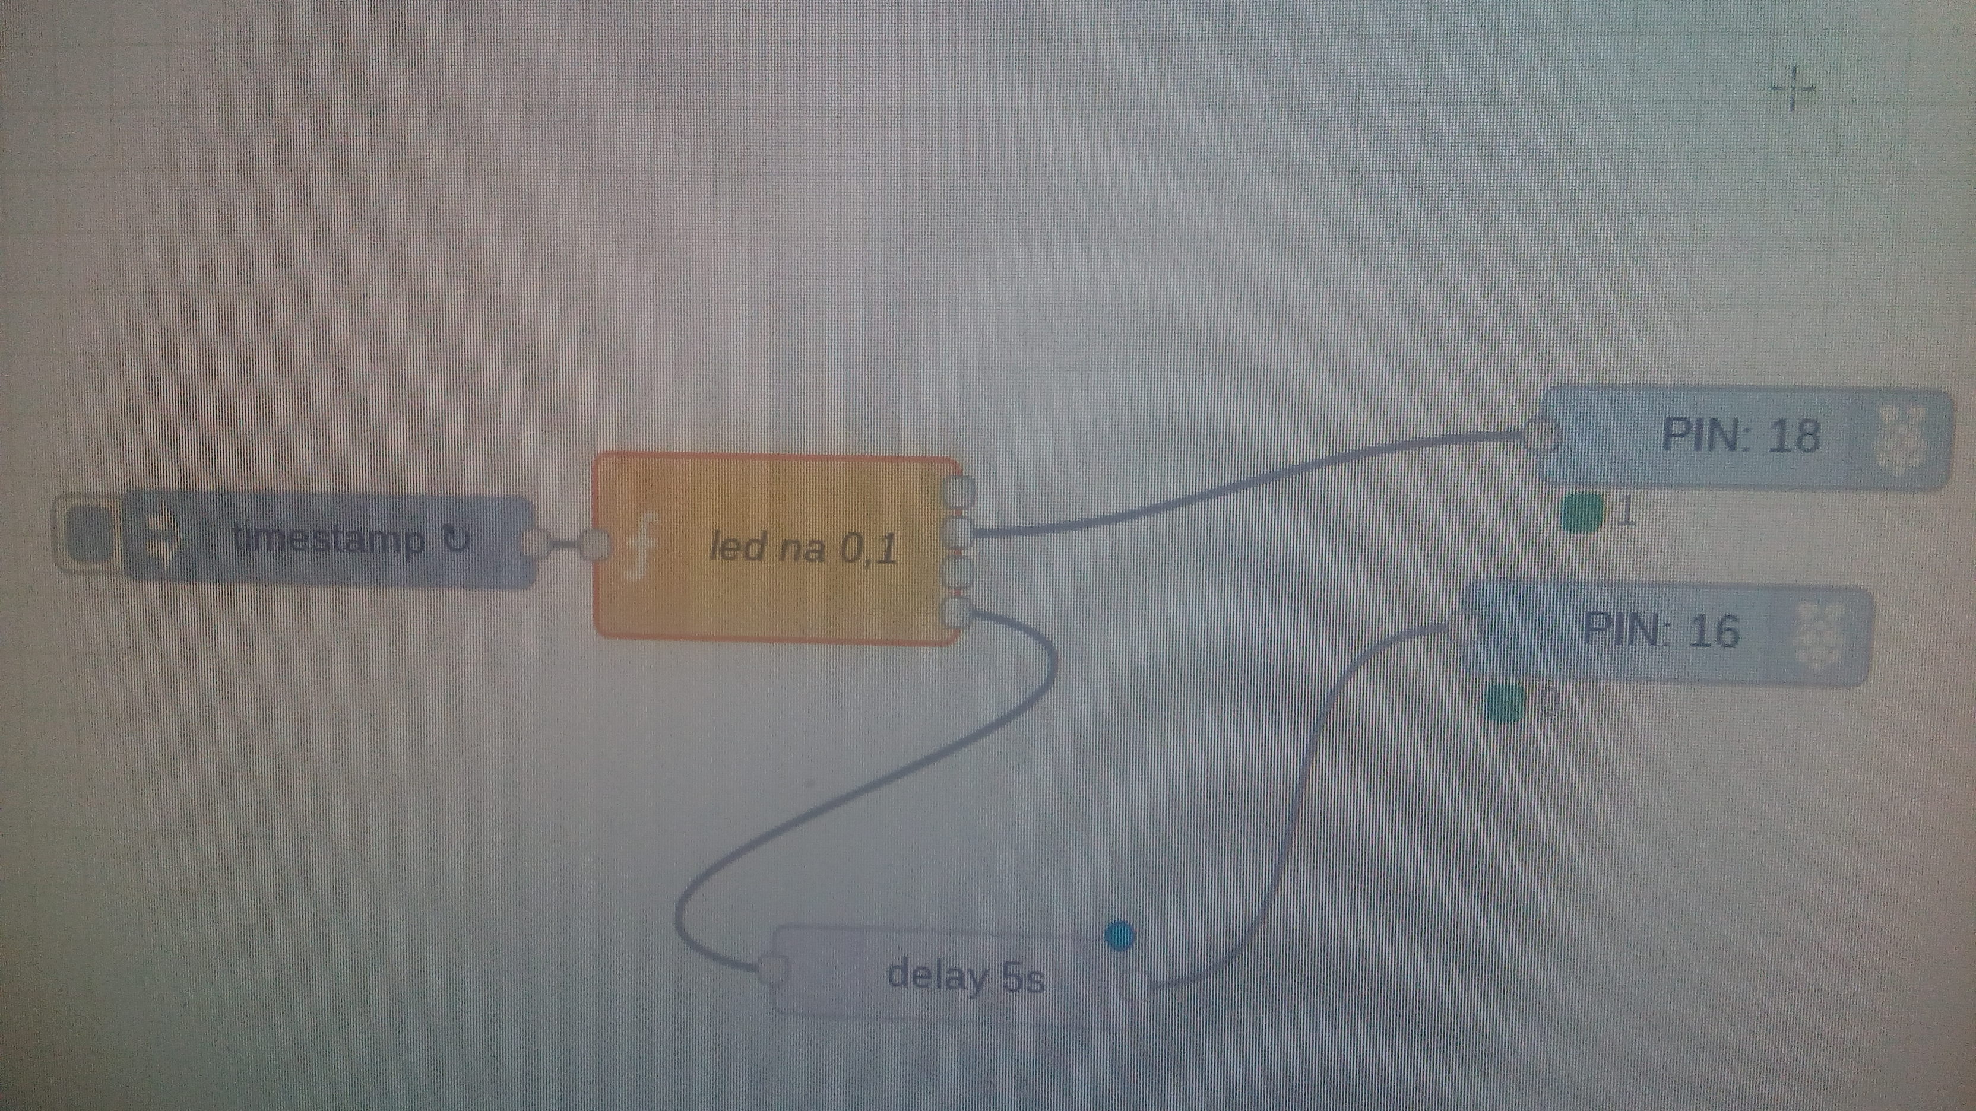
Рисунок 1.2 – Побудований потік

Код функції:
var ledIndx = context.get('ledIndx');
if (!ledIndx)
var ledIndx = 0;

var arr = [{payload : 0}, {payload : 0},
{payload : 0}, {payload : 0}, {payload : 0},
{payload : 0}, {payload : 0}];

arr[ledIndx] = {payload : 1};
ledIndx++;
if (ledIndx > 6)
ledIndx = 0;
context.set('ledIndx', ledIndx);
//return [{payload : 0}, {payload : 0},
//{payload : 0}, {payload : 0}, {payload : 0},
//{payload : 0}, {payload : 0}];
return arr;

1.5 Висновки
В ході даної лабораторної роботи я навчилася працювати з датчиками для Raspberry Pi за допомогою Node-RED.

